COMMIT NO GIT HUB

CRIAR UMA PASTA NOVA PARA CONTROLE DE VERSAO

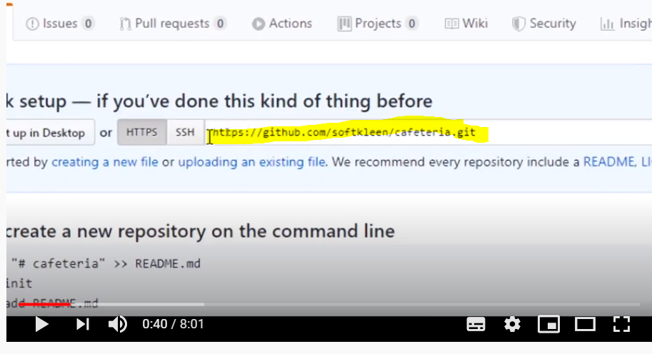

ENTRA NO VISUAL CODE E SELECIONA A PASTA

NO CODE CLIKAR NO SOURCE CONTROL (CONTROL+SHIFT+G)

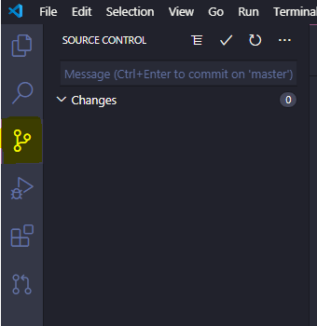

CLICK NOS TRES PONTINHOS



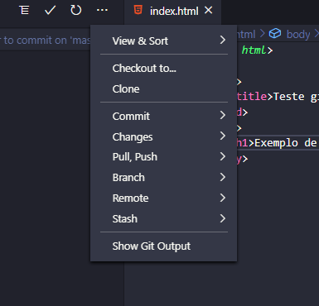

PRINT NA TELA WIN 10 ( SIMBOLO WIN + SHIFT + S )

CLICK NO TERMINAL

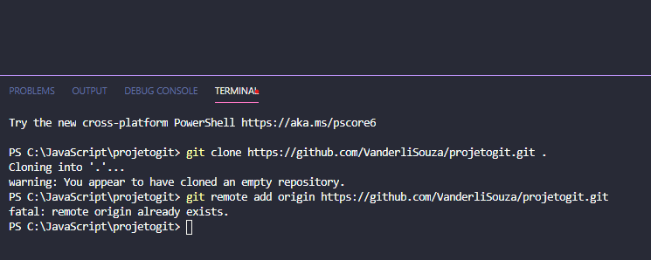

DAR O COMANDO ABAIXO

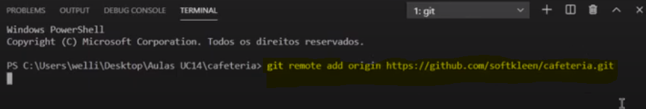

ASSOCIACAO DO ARQUIVO LOCAL COM O REMOTO DO ENDERECO

U -> NAO FOI COMITADO AINDA

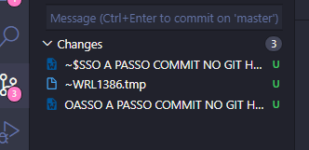

ACAO PENDENTE

CLICK EM COMMIT

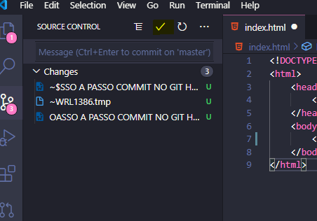

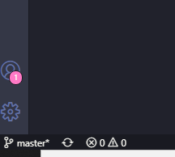

CLICK EM PUBLICAR